Внеочередной семинар Лаборатории Алгебраической геометрии и ее приложений
Семинар состоится в среду 9 апреля 2014 года.
Начало в 18:30.

Семинар будет проходить по адресу: ул. Вавилова, д.7, аудитория 1001, 10 этаж.

На семинаре выступит  Victor Vuletescu  (University of Bucharest)  с докладом: | 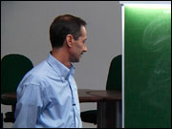
Vector bundles on some non-kahler manifolds

Аннотация: We will study holomorphic (mainly rank-two) vector bundles on a special class of complex 3-folds, namely elliptic principal bundles. We will address the problem of their classification and the existence of irreducible vector bundles. The talk is based on a work in progress joint with V. Brinzanescu.

Приглашаются все желающие!

